**广州花都秀全湖周边片区整体策划**

**初步采购需求**

**目 录**

目 录 2

第一章 总则 3

第二章 规划原则 4

第三章 工作内容 5

第四章 成果要求 8

第五章 成果报送审查 9

第六章 时间计划 10

第七章 附 则 10

**第一章 总则**

**第一条** 为深入贯彻落实生态文明建设重要思想，秀全湖片区依托优质生态资源禀赋及一级饮用水源保护区优化调整契机，其凭借生态与区位等核心优势入选广州市 18 个科创集聚区，成为龙头科创企业集聚的战略平台，迎来发展新机遇。在花都新时期发展格局中，该片区作为花都大道产业廊道与中轴线交汇节点，与白云国际机场、广州北站构成 “黄金三角” 发展引擎，战略地位愈发凸显。为加快推动片区高质量发展、实现生态营城目标，特开展秀全湖周边地区整体策划。

**第二条** 本次规划范围位于花都区花城街与狮岭镇交界处，规划范围西至Y717，东至天贵北路，北至金狮大道，南至三东大道，规划面积约23平方公里。其中，秀全湖公园规划面积约8平方公里。

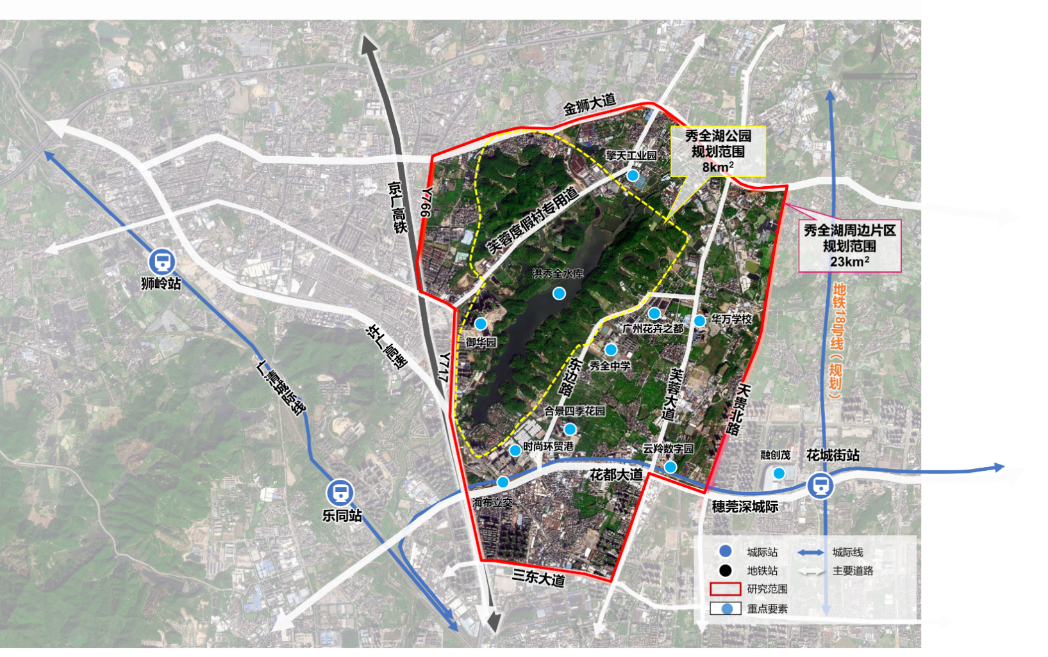

规划范围图

**第三条** 广州市规划和自然资源局花都分局负责本项目的技术指导及组织编制。

**第四条** 本项目工作期限为合同签订后9个月（不含行政审查时间）。

**第五条** 承接本项目的单位被视为承认本任务书所有条款，并按本任务书规定的条款完成广州花都秀全湖周边片区整体策划规划工作。

**第二章 规划原则**

**第六条** **坚持高点定位，服务全局战略。**服务花都区整体城市战略，贯彻生态营城发展理念，紧紧围绕推进中国式现代化，不断激发创新活力和内生动力，积极参与构建新发展格局。

**第七条 坚持整体谋划，加强区域协调。**将规划范围周边涉及的花都大道沿线重点平台，适度包括环王子山地区、花都中轴线地区、融创文旅城片区等辐射范围作为一个整体谋划，加强各重点功能平台之间的功能协同。

**第八条 坚持绿色发展，提升安全韧性。**坚持 “绿水青山就是金山银山”的理念，在保护好秀全湖生态本底前提下，实现经济社会生态效益相统一，推动人与自然和谐共生。

**第九条 坚持实施导向，促进共建共享。**以实施为导向，编制有用、管用的规划，整合各权益主体的土地资源，推动一批有战略性、有针对性的重大项目落地。

**第三章 工作内容**

**第十条** 本次规划主要形成“1+1+1”的成果体系：即1个广州花都秀全湖周边片区整体策划、1个秀全湖公园景观综合提升总体方案及1个近期建设计划（含重点项目库）。

1. **现状梳理及综合研判**

系统梳理片区区位、交通、用地、地形、生态、产业、权属等基本情况，开展地区现状评估工作，分析现状存在问题，总结地区城市建设管理成效与不足，明确亟待解决的关键问题。

1. **相关案例研究**

开展国内外类似地区的成功案例研究，总结其发展模式、规划策略、运营经验等经验，为项目定位及发展策略提供借鉴。

1. **发展定位与功能**

深入研究片区与周边地区的区域竞合关系，结合城市发展要求、产业发展定位和重点，明确片区在区域发展格局中的角色与定位。围绕高质量生态、高质量产业、高质量生活三大目标，明确片区发展定位及功能主题。

1. **产业空间布局**

通过开展现状调研和对产业发展趋势等外部环境的分析研判，综合判定地区产业发展战略。构建科学合理的产业体系，产业发展规模目标以及产业空间布局。

1. **空间布局规划**

提出片区总体功能结构、空间战略及概念性土地利用规划，明确空间发展总体目标与策略、各片区功能定位、发展重点、规划指引等内容，指导后续用地及发展。

1. **重点项目策划**

结合总体定位与功能产业需求，策划片区内若干重点项目，明确重点项目的功能、规模、建设内容等关键内容。

1. **概念城市设计**

结合地区山水格局和重要节点形象打造，开展概念城市设计。通过城市设计确定地区总体空间形态、景观风貌分区、重要景观廊道、重要节点、重要城市界面等要素。

1. **综合交通规划**

构建片区外畅内达的综合交通体系，提出综合交通优化方案及关键策略。工作内容包括现状分析、区域交通衔接、道路交通规划、轨道交通优化建议、公共交通规划、慢行交通规划、近期道路建设建议等。

1. **重大公共服务设施规划**

结合地区功能布局、未来人口画像和人口分布，明确片区公共服务体系，合理布局重大公共服务设施，提升片区公共服务水平与居民生活质量。

1. **公共空间系统及绿地规划**

梳理地区生态资源条件，构建区域生态安全格局。优化生态保护控制要求，提出低影响开发建设、可持续性的低碳生态发展策略，规划地区公园绿地系统，梳理片区蓝脉绿网格局，构建完善的公共空间系统。

1. **秀全湖公园景观综合提升总体方案**

结合片区总体定位与功能需求，确定秀全湖公园景观综合提升的定位与目标，开展秀全湖公园景观方案设计，优化公园空间布局与景观效果，包括步道规划、重要节点设计，公共服务设施、林相优化等，梳理近期实施计划。

1. **分期开发思路**

结合片区建设现状，统筹考虑片区发展及规划要求、拆迁难易程度、土地权属、资金情况等，科学合理划定片区开发时序以及建设重点。

1. **近期建设计划及重点项目库**

重点针对秀全湖公园建设、重点产业平台、骨架交通廊道与重大公共服务设施等提出具体的实施建议，谋划一批影响力大、带动性强的重点项目，形成重点项目库。明确重点项目建设规模、建设内容、投资估算等。

1. **建设运营机制**

充分吸收国内外相似片区建设运营机制经验，结合花都实际情况，探索适合片区开发建设、综合管理运营的机制建议，确保项目顺利实施与可持续发展。

**第四章 成果要求**

**第十一条** 项目成果必须符合本任务书的有关规定，深度符合国家、省市相关行业标准、技术规范等的要求，达到本次规划工作的预期目标。

**第十二条** 工作成果规格要求：

1.文本**：**应准确，完整地表达工作意图和内容，根据工作需要提供报告打印套数。

2.图纸：力求清晰、标注齐全、准确，同类图纸规格尽量统一。会议汇报、对外宣传所需图纸应根据甲方要求制作。图纸数量不限。

3.计算机文件**：**全部成果均应制作计算机文件，文本文件采用Microsoft Word的doc或Microsoft PowerPoint的pptx格式文件，图形文件采用广州2000坐标的CAD、GIS矢量格式文件和JPG格式，提供以上计算机文件光盘两套。

**第十三条** 本项目应遵守国家和广州市城市规划的相关法规和规范，符合招标技术文件规定，满足相关规划，技术标准和政府相关有效文件的要求。

**第五章 成果报送审查**

**第十四条** 承接单位必须在指定时间之前将成果文件（包括纸质文件和电子文件）提交给广州市规划和自然资源局花都分局。

**第十五条** 提交的正式成果必须加注委托单位名称、承接单位名称及法人代表、项目负责人和设计人员名单，并加盖承接单位公章或城市规划研究出图专用章。

**第十六条** 承接单位负责配合完成项目推进工作中的成果制作与汇报、公众参与、成果审查报批、成果宣传、对外交流等工作。

**第六章 时间计划**

整个项目方案预计工作时间约9个月（不含行政审查时间），具体分为三个阶段：

（一）第二阶段：3个月，初步成果阶段

完成初步成果，向区相关部门、街道进行汇报，听取意见后完善初步方案。

（二）第二阶段：3个月，中期成果阶段

完成中期成果，就中期成果向区主要领导进行汇报，根据区委区政府意见修改完善方案，并视需求召开专家评审会。

（二）第三阶段：3个月，终期成果阶段

根据区职能部门、镇街、专家等意见修改完善形成终期成果。终期成果由采购人负责对成果进行技术审查和验收。

**第七章 附 则**

**第十七条** 本项目的规划成果署名权归广州市规划和自然资源局花都分局和承接单位共同所有，版权归广州市规划和自然资源局花都分局所有；广州市规划和自然资源局花都分局有权在规划成果审定后，通过传播、媒介、专业杂志、书刊及其它形式介绍、展示、评价本研究成果。

**第十八条** 规划成果审批实施前，未经广州市规划和自然资源局花都分局允许，任何单位和个人均无权以任何形式向社会公开展示项目成果。

**第十九条** 承接单位被视为承认本任务书所有条款，并按本任务书规定的条款完成规划工作、报送规划成果。承接单位所提交的规划成果有下列情形之一的，按技术服务合同规定承担相应责任。

1．提交的规划成果不符合本任务书规定的；

2. 提交的规划成果图纸和文字辨认不清，内容不全或粗制滥造的；

3. 未经委托单位、组织编制单位同意逾期上报规划成果的。

4.未填写完整的设计单位图签，未盖有承接单位公章。

**第二十条** 承接单位在编制工作中必须强化保密责任意识，数据储存、保管、使用必须遵守国家、省、市管理部门关于数据（信息）保密的有关法规、规定，确保数据的安全性、保密性。

**第二十一条** 本任务书解释权归广州市规划和自然资源局花都区分局所有。